102學年度王功國小六年級自然專題報告

研究主題：福壽螺
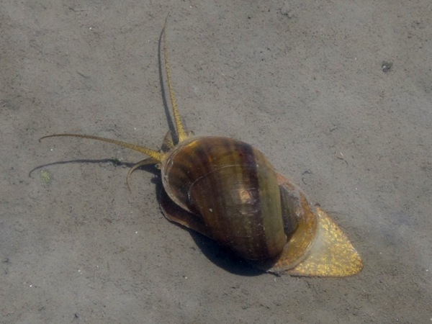

(圖片來源: http://album.blog.yam.com/show.php?a=johnson789&f=6675243&i=14602407 )

班級：六年一班
座號：4
姓名：林師旭
指導教師：許甄華
日期:中華民國103年5月9日

一、研究動機
因為我對這個動物很有興趣，所以我想藉著個專題報告來好好的認識它，並對這隻動物好好的研究！
二、研究方法
Google查詢資料
三、研究內容
福壽螺（ Pomacea canaliculata（Lamarck））原生產南美阿根廷中部 Patagonia地方，雜食性，喜歡吃綠色植物和水生巨型螺類。
1979年國人私自攜帶入境，由於其繁殖能力強，生長迅速，1980年開始大量養殖推廣，但是福壽螺會把幼嫩稻株由基部被咬斷，導致嚴重缺株，所以成為臺灣水生作物的重要有害動物。
福壽螺的卵呈圓形，直徑2.28 mm，卵粒重8.1 mg，卵粒之多寡隨著卵塊之大小而不同。每一個卵塊由3~4層卵覆疊而成葡萄串狀，含卵粒數10粒至300餘粒不等，因受露水或雨水漂洗及日光照射，經2~3 天後卵塊表面漸光滑呈鮮紅色，極為醒目。孵化的幼螺，殼高約2mm，殼薄透明易碎，體內呈紅色或淡紅色，經2~3天體內紅色漸消失轉為黑褐色，(孵化幼螺可依賴卵中的營養 維持2~3 天不需要攝食)，以後則攝食水中的蜉蝣物，約經過7天即改食水中植物。隨螺體之成長，外殼顏色漸轉呈深橄欖色。成長在(孵化後)40~80 天發育最快， 70~80 天達性成熟：幼螺長到殼高1.2 cm，體重1.6 g時，雌雄即可分辨。在發育完成後，就會長成成蟲。

福壽螺之食性甚雜，孵化後稍長就開始咬食稻田、水生作物農田或水溝裡的植株，尤喜取食其幼嫩部份，如秧苗或插秧後14天內的幼稻和菱角心芽、蓮、空心菜、茭白筍等。水稻在幼株期於齊泥處整株被咬食時，常會導致嚴重缺株，造成危害。而水稻幼株期受福壽螺之危害，與螺體大小及密度成顯著正相關，對水稻產量有顯著的影響。螺體愈大，密度愈高時，被害愈嚴重。
從1980年引入福壽螺，到了1982年7月間各地二期稻田的農作物開始受到農害(張，1985)。(1986年)民國七十五年經正式統計，福壽螺入侵對稻米生產造成的有形損失，即高達新台幣十二億七千萬元，其後每年對水稻等農作物的損害約一億元以上；若合計有形與無形損失，福壽螺入侵台灣迄今，造成的經濟損失直逼新台幣百億。專家分析指出，福壽螺在過去，至2004年為止，已實際對台灣農業生態造成五十一億元的經濟損失，再加上政府和農民曾投入的防治費用，損失金額更直逼一百億元之譜，等於說吃掉了四分之一條的高速公路。
四、參考資料
1.福壽螺------植物保護圖鑑系列8，
https://www.baphiq.gov.tw/Publish/plant_protect_pic_8/ricePDF/04-02.pdf
2.教育部防治外來入侵種-福壽螺簡介，
http://mail.tmue.edu.tw/~fireant/epaper97/epaper-192.html

五、研究發現
如何防治福壽螺之生長:
1. 天敵制衡；
原產於中美洲的涉禽“林普禽”(Aramus guarauna)，喜食蘋果螺，每次可捕食10-12枚蘋果螺；當地的食蝸鳶(Postrhamus sociabilis)，更是只有捕食蘋果螺(Abreu, 1976)。然而上述動物只產於中南美洲。在台灣並未發現福壽螺的天敵，雖然林普禽及食蝸鳶是福壽螺的重要天敵，但是將這些動物引進台灣來防治福壽螺仍需作審慎的評估考量，以避免造成更嚴重的另一波的生態災害。
2. 化學毒殺 :
(1)硫酸銅CuSO4每公頃3~5公斤。
(2)聚乙醛(metaldehyde) 6% 粒劑，於水田水量少或斷水期施藥。
(3) 聚乙醛 80% 粉劑，每公頃1.2公斤。
(4) 草螺丹(又名醋錫殺滅丹，由台灣省農林廳與民間業者共同研發)，氣溫高於20℃時每公頃0.6公斤，氣溫低於20℃時每公頃1.2公斤，但本丹劑主要成分為三苯醋錫(triphenyl-tin acetate)對魚類有相當高的毒殺性，應禁止使用。
3. 其它防治法 :
(1) 在稻穗收割後，於稻田中焚燒稻草。
(2) 獎勵民間業者開發，福壽螺食品加工或收購為開發牲畜飼料。
(3) 在有水的環境，如水塘湖泊等，可以放養草鰱魚或烏鰡等魚類。

六、我的感想
我覺得要治福壽螺最好的方法是直接用農藥比較快，但是又會造成環境污染，實在是兩難，而且我也比較想要愛護大自然，也要防治福壽螺在稻田裡或水生植物的生長，也希望政府能為種稻米的農民做防治方法，例如可以研發一些福壽螺的新美食，增加農民一些額外收入，也可以把一些福壽螺的天敵放入稻田來殺死福壽螺，希望能為農民盡一份心力，也能有效抑制福壽螺的生長與再度侵襲台灣。

